 |  | Hengyi Industries Sdn Bhd 恒逸实业（文莱）有限公司
 |  | 公用工程部周（月）检查记录
 |  | 记录编号 | HYBN-T6-16-0013-2018-1 |  | 检查区域 | 5602、5701、5111-2单元
 |  | 周检■ 月检□ | 检查时间： 2019 年 9月 26日 |  | 检查人员 | 温建成 梁金豹 张云波
序号 | 问题描述 |  |  | 整改措施及要求 | 责任人 | 整改期限 | 整改情况 | 验证人/时间
 | 空分空压5701
 | K003A基础卫生清理 |  |  | 清理干净 | 四班 | 9月30日 | 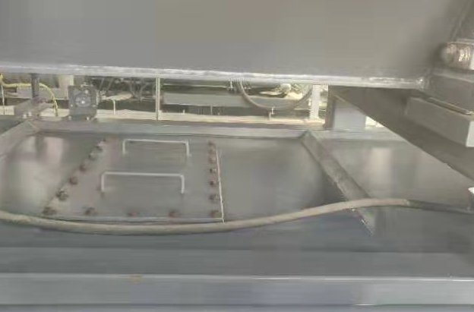 | 邓昆/9.29
 | ET001B基础、换热器卫生清理 |  |  | 清理干净 | 三班 | 9月30日 | 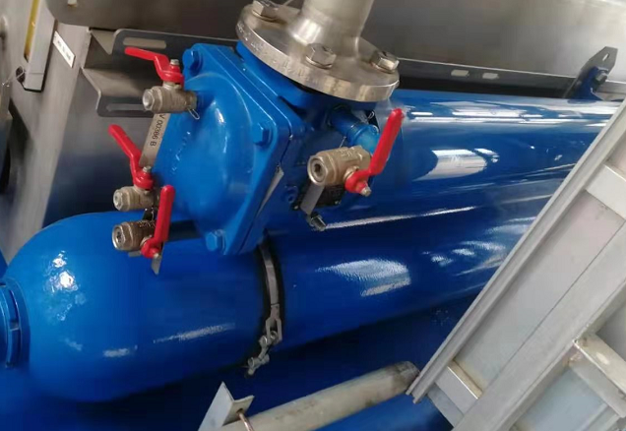 | 邓昆/9.29
 | K003B基础卫生清理 |  |  | 清理干净 | 一班 | 9月30日 | 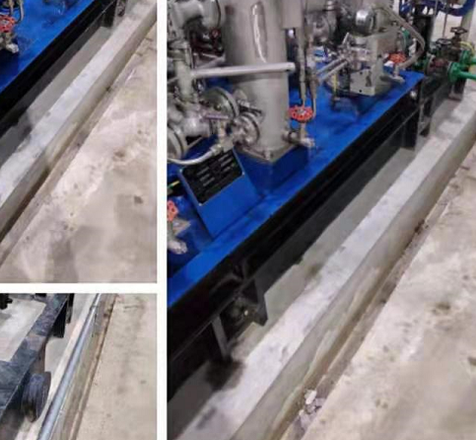 | 邓昆/9.29
 | K001A油箱、换热器、辅助油泵卫生清理 |  |  | 清理干净 | 四班 | 9月30日 | 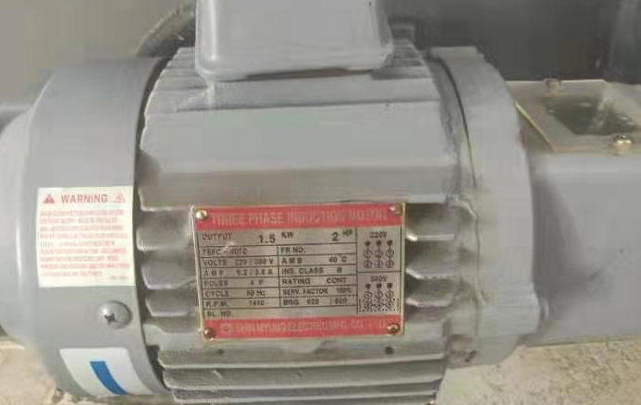 | 邓昆/9.29
 | K001B油箱卫生清理 |  |  | 清理干净 | 三班 | 9月30日 | 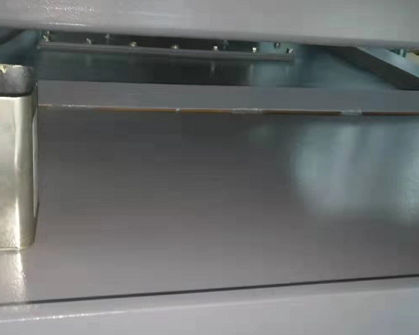 | 邓昆/9.29
 | K001D油箱清理 |  |  | 清理干净 | 二班 | 9月30日 | 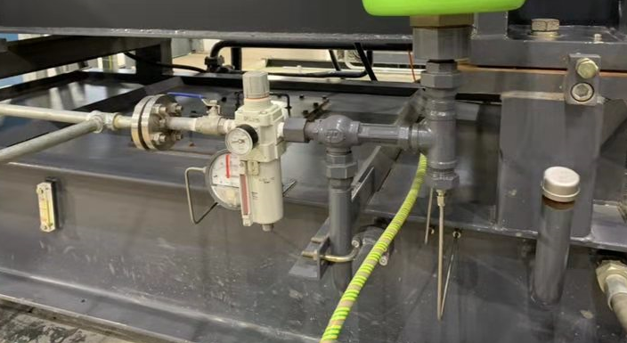 | 邓昆/9.29
 | 水浴汽化器等处青苔、泥沙清理 |  |  | 清理干净 | 四班 | 9月30日 | 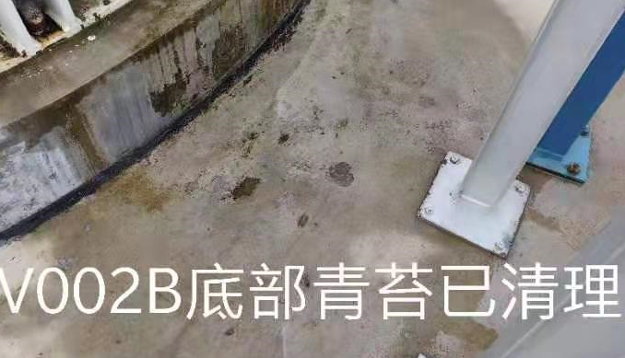 | 邓昆/9.29
 | 预冷系统等处青苔、泥沙清理 |  |  | 清理干净 | 三班 | 9月30日 | 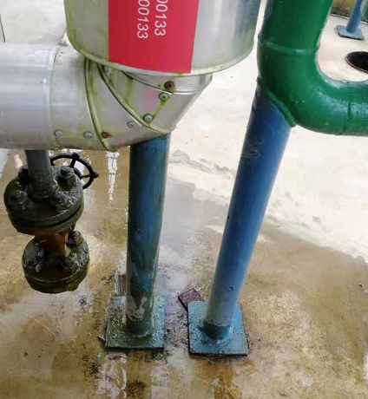 | 邓昆/9.29
 | 制冷站5602
 | 制冷站门窗卫生清理 |  |  | 清理干净 | 一班 | 9月30日 | 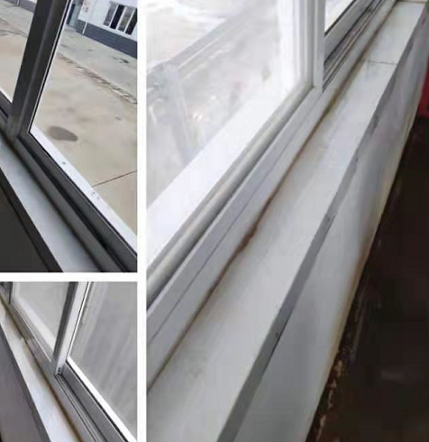 | 邓昆/9.29
 | 制冷机积水处沉积泥沙及地面卫生清理 |  |  | 清理干净 | 一班 | 9月30日 | 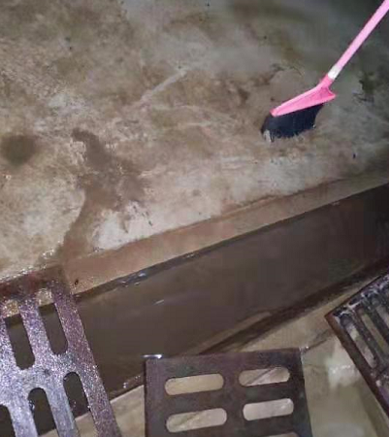 | 邓昆/9.29
 | 二循5111-2
 | 加药间、监测换热器间门窗卫生清理 |  |  | 清理干净 | 二班 | 9月30日 | 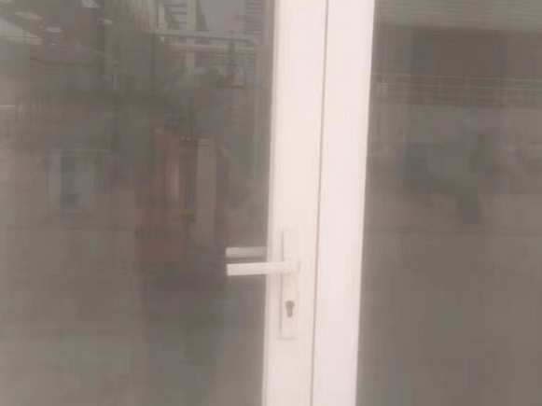 | 邓昆/9.29

